

Nuestra misión: “Formar hombres y mujeres **Cristianos**, **Nobles** y **Capaces”**

**Curso: Quinto Básico B**

**Asignatura: Educación Física.**

**Clase: Ejecutar actividades físicas de intensidad moderada a vigorosa.**

1. **Si tienes alguna duda de la actividad, y eres del Quinto año B, la debes enviar al mail:** [**trabajosquintosbasicos@gmail.com**](mailto:trabajosquintosbasicos@gmail.com) **.**
2. **Te sugiero revisar el siguiente video antes de iniciar la actividad** [**https://www.youtube.com/watch?v=gmc6QIanvD0**](https://www.youtube.com/watch?v=gmc6QIanvD0)
3. **La actividad también la puedes revisar en classroom usando el siguiente código a5fkcx5**

**Guía de autoaprendizaje 5 año A**

Instrucciones:

➢ Leer toda la guía con atención y comprensión

➢ Utilizar destacador o subrayar las informaciones importantes

➢ Escribir dudas y consultas al correo: [trabajosquintosbasicos@gmail.com](mailto:trabajosquintosbasicos@gmail.com) si eres de 5° A.

**SISTEMA MUSCULAR**

Los músculos están entre los huesos y la piel, son órganos elásticos, es decir, se contraen y se relajan sin romperse, cada ser humano posee 650 músculos repartido en todo el cuerpo, también no debemos olvidar que están formados por células musculares de forma alargada llamadas fibras musculares. Cuando los músculos se contraen, se acortan y producen el movimiento de alguna parte del cuerpo.

La función principal de los músculos es mover las distintas partes del cuerpo apoyándose en los huesos. Para ello, los músculos están unidos a los huesos a través de un conjunto de fibras llamado tendón, por ejemplo el tendón del bíceps une el músculo con el radio, y el tendón del tríceps une el músculo con el cúbito.

Los músculos más importantes del cuerpo son los que están señalados en las siguientes figuras:

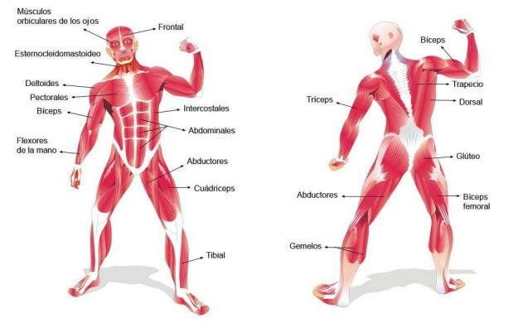

Para que los músculos funcionen correctamente debemos alimentarnos muy bien, sobre todo con alimentos ricos en proteínas como por ejemplo: Carnes, queso, legumbres y huevos. Pero no debemos olvidar que nuestra alimentación debe ser balanceada.

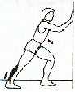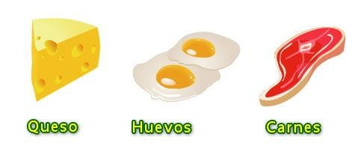

Datos importantes que debes considerar cuando hablamos de músculos:

➢ Cuando levantas pesos haces funcionar los músculos de los brazos, que se llaman bíceps y tríceps mayormente.

➢ Al soplar, haces trabajar los músculos del pecho.

➢ Los músculos más largos son los de las piernas.

➢ El músculo más corto está en la oreja.

➢ El corazón y el estómago, son músculos que están en constante movimiento en nuestro cuerpo.

➢ Sin los músculos no podríamos realizar movimiento.

A continuación podrás apreciar diferentes elongaciones donde se estiran diferentes músculos los cuales están ennegrecidos, intenta elongar en tu casa, copiando los siguientes ejemplos.

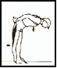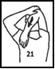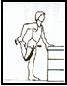

|  |  |  |  |
| --- | --- | --- | --- |
| Cuádriceps | Bíceps femoral | Tríceps | Gemelos o gastrocnemio |

Con toda la información antes mencionada podrás ser capaz de identificar músculos y conocimientos básicos de los mismos al momento de realizar diferentes ejercicios.

“Nunca dejes de aprender porque la vida nunca te deja de enseñar”

